вихователь ДНЗ КТ №26
Безкровна Л.М.
рекомендує: чек-лист для батьків
ВАШІ ПОМІЧНИКИ – КНИГИ

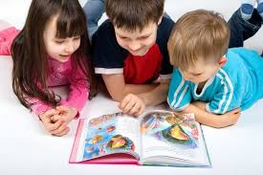

Дитина – маленький дослідник, допитлива істота, її цікавить усе, з чим вона зустрічається. Тому у неї виникають численні запитання до дорослих. Часом нелегко батькам дати вичерпну відповідь на дитяче запитання. Надійним помічником батькам у сімейному вихованні дітей є книжка. Обов`язкове щоденне читання повинно стати нормою спілкування дорослих з дитиною.
Книжка – перший вихователь маленької дитини, вона пояснить, що добре, а що погано. Дасть у тактовній, емоційній формі поняття про етичні норми поведінки.
Книжка впливає на всі сторони особистості, збагачує дитину як розумово, так і духовно.

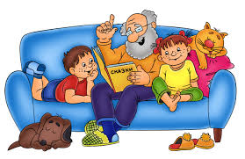

Що читати дитині в сім`ї? Як правильно підібрати книжку для читання? Яка з них підходить за змістом для віку вашої дитини? Деякі батьки купують усі дитячі книжки, які надходять до магазину. Дбайлива мама намагається закупити в’ю літературу, і навіть ту, яка зовсім не підходить для цього віку. В підборі дитячих книжок потрібно бути обережними, обов’язково враховувати вік та індивідуальні особливості психічного розвитку дитини.
Не можна купувати одразу багато книжок, а якщо ви придбали хороші книжки, то не читайте їх усі підряд дитині,поки вона не засвоїть попередніх. Підібрати хорошу, потрібну дитині книжку, дуже важко.
У дітей старшого дошкільного віку з`являються найрізноманітніші пізнавальні інтереси. Їх цікавить, як виникла людина,чому зірки падають, чому змінюється день на ніч, як живуть люди за межами нашої крани, які бувають професії та інше.
Батькам слід, завжди пам’ятати, що твори художньої літератури є невичерпним джерелом розумового розвитку дитини та збагачення їхнього словника.

